PRESSEMEDDELELSE
LG ELECTRONICS
København, 15-06-2011

LG’s mobil Optimus 3D er snart på markedet

– Verdens første smartphone med fuld 3D og tri-dual-arkitektur gør det muligt, at optage video, spille spil og se film i 3D uden 3D-briller. LG Optimus 3D kommer i butikkerne fra og med juli

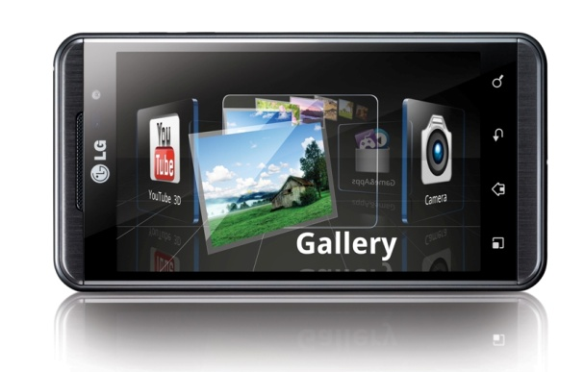
LG Electronics afslører nu, at den længe ventede Android mobil LG Optimus 3D er tilgængelig i butikkerne fra og med juli måned. Det er den første mobiltelefon som både kan optage, afspille og dele 3D indhold. Den nye model blev præsenteret første gang på Mobile World Congress , og er blevet rost af både medier og testgrupper, der fremhæver telefonens hurtighed og en 3D-effekt, der overgår alle forventninger.

– 3D-skærmen på Optimus 3D, som kan anvendes helt uden 3D-briller, giver en fantastisk ny dimension til at spille spil og se video på mobilen, siger Erik Andersson, nordisk produktspecialist for mobiltelefoner, LG Electronics. Man skal se det, for at forstå hvor cool der er, og derfor vil jeg opfordre alle, som er nysgerrige til at besøge en af vores forhandlere og teste telefonen selv.

Inklusiv tre preinstallerede spil fra Gameloft
LG Optimus 3D indeholder tre preinstrallerede 3D-spil fra spiludvikleren Gameloft; Let’s Golf!2, Asphalt 6: Adrenaline og N.O.V.A. Near Orbit Vanguard Alliance. Samtidig får brugerne adgang til en spilleportal, som allerede inden sommeren kommer til at indeholde endnu flere 3D-spil.

– LG Optimus 3D indeholder allerede flere spændende 3D spil, og der kommer endnu flere i løbet af sommeren, siger Johanna Nylander, Digital Marketing og PR Manager, Gameloft. Der kommer et bredt udvalg med spil i mange forskellige genre, fordi vi ønsker at give en 3D spiloplevelse, som ikke er set før – og spillene bliver helt enkelt også sjovere på en 3D-mobil.

Optag, vis og del via din mobil i 3D
Skærmen på 4,3 tommer kan vise spil, billeder og video i 3D uden brug af 3D-briller, og mobilen har et 5 megapixel kamera med dobbeltlinse, så man kan skabe sit eget indhold ved at filme og tage billeder i 3D såvel som 2D. Der er nem adgang til 3D-menuen via en knap på mobiltelefonens side, som giver videre adgang til alt 3D-materiale på mobilen.

I 3D menuen findes også et direkte link til YouTubes nye 3D kanal og det bliver derfor nemmere at lægge billeder og videoer op, som man vil dele med andre. Det er eksempelvis også muligt at se filmtrailers og brugergenereret indhold fra YouTube i 3D direkte på mobilen.

Hvis man slet ikke kan få nok af 3D, er der også mulighed for at konvertere billeder og video fra 2D til 3D. LG Optimus 3D er udstyret med en HDMI 1.4. indgang for nem tilslutning til TV eller andre skærme.

Tri-dual-arkitektur giver kraftfuld præstation
LG Optimus 3D er en utrolig stærk og hurtig Android mobil baseret på en videreudvikling af dual-core teknologien. Mobilen indeholder nu, foruden en dual core, også dual memory og dual channel. Den fælles brugerflade samt apps og funktioner i telefonen er i 2D, så brugerne kan vælge at anvende de mange 3D-funktioner efter behov.

Pris og tilgængelighed:
LG Optimus 3D har en vejledende udsalgspris på 4.399 kr og er tilgængelig hos de fleste af LG's forhandlere fra juli. Telefonen er lanceret med Android 2,2, og bliver opgraderet til Android 2,3. For mere info og tekniske specifikationer se: www.lg.com/dk/mobiltelefoner/mobiltelefoner/LG-optimus-3d-P920.jsp

Billeder i høj opløsning
Billeder i høj opløsning kan downloades fra: http://www.mynewsdesk.com/se/pressroom/lg_electronics_nordic_ab__/images/pressroom_search?query=optimus+3d
For mere information, kontakt venligst:

Produktinformation:  Morten Aagaard  Sales Manager Mobile  LG Electronics Denmark  Strandvejen 70, 1. sal, 2900 Hellerup  Mobil: +45 26 828 282  E-mail: morten.aagaard@lge.com | Øvrig information:  Susanne Persson  PR Manager  LG Electronics Nordic AB  Box 83, 164 94 Kista  Tel: +46 (0)8 566 415 23  Mobil: +46 (0)70 969 46 06  E-post: susanne.persson@lge.com
Om LG Electronics
LG Electronics, Inc. (KSE: 066570.KS) er en af verdens største og mest innovative leverandører af forbrugerelektronik, hårde hvidevarer og mobil kommunikation. Virksomheden har mere end 93.000 ansatte fordelt over mere end 120 selskaber over hele verden. Den globale omsætning var i 2010 48,2 mia. USD. LG Electronics er en af verdens største producenter af fladskærme, audio- og videoprodukter, mobiltelefoner, airconditionanlæg, vaskemaskiner og køleskabe.

LG Electronics har eksisteret i Norden siden oktober 1999, og består af fem forretningsenheder: Home Entertainment, Mobile Communications, Home Appliance, IT Solutions samt Air Conditioning & Energy Solutions. Den nordiske omsætning i 2010 beløb sig til 2,7 mia. SEK. For mere information, besøg www.lg.com.
LG Electronics Mobile Communications Company er en af verdens førende virksomheder inden for mobil kommunikation. Avanceret teknologi og innovativt design skaber produkter, som giver LG’s kunder over hele verden en optimal mobiloplevelse. LG driver desuden udviklingen af konvergerende teknologi og mobile dataprodukter. LG’s ambition er at bibeholde sin førerposition inden for mobil kommunikation gennem stilrent design og smart teknologi.

